**Quatrième partie : Drawer Navigator**

1. **Drawer**

Commencer par installer les dépendances suivantes :

npx expo install @react-navigation/drawer react-native-gesture-handler react-native-reanimated

ensuite modifier le fichier **babel.config.js**

module.exports = function(api) {

api.cache(true);

return {

presets: ['babel-preset-expo'],

plugins: [

'react-native-reanimated/plugin',

],

};

};

Ensuite créer votre **DrawerNavigation.js** dans le dossier **navigation**.

import React from 'react';

import { createDrawerNavigator } from '@react-navigation/drawer';

import CustomDrawer from '../component/CustomDrawer';

import Ionicons from 'react-native-vector-icons/Ionicons';

import TabNavigator from './TabNavigator';

import ContactScreen from '../screens/ContactScreen';

const Drawer = createDrawerNavigator();

const DrawerNavigation = () => {

    return (

        <Drawer.Navigator

            screenOptions={{

                headerShown: false,

                drawerActiveBackgroundColor: '#07B0A8',

                drawerActiveTintColor: '#fff',

                drawerInactiveTintColor: '#333',

                drawerLabelStyle: {

                    marginLeft: -25,

                    fontSize: 15,

                },

            }}

            drawerContent={props => <CustomDrawer {...props} />}

            >

            <Drawer.Screen

                name="Accueil"

                component={TabNavigator}

                options={{

                    title: 'Accueil',

                    drawerIcon: ({ color }) => (

                        <Ionicons name="home-outline" size={22} color={color} />

                    ),

                }}

            />

            <Drawer.Screen

                name="Mes infos"

                component={ContactScreen}

                options={{

                    title: 'Me contacter',

                    drawerIcon: ({ color }) => (

                        <Ionicons name="call-outline" size={22} color={color} />

                    ),

                }}

            />

        </Drawer.Navigator>

    );

};

export default DrawerNavigation;

Ici j’ai créé deux fichiers à savoir : CustomDrawer.js sous un nouveau dossier component et un fichier Contact.js dans le dossier screens.

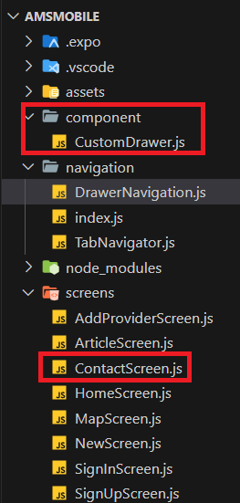

CustomDrawer.js

import React ,{useState,useEffect, useContext}from 'react';

import {

  View,

  Text,

  ImageBackground,

  Image,

  TouchableOpacity,

} from 'react-native';

import {

  DrawerContentScrollView,

  DrawerItemList,

} from '@react-navigation/drawer';

import { useNavigation } from '@react-navigation/native';

import authtoken from '../service/authtoken';

import Ionicons from 'react-native-vector-icons/Ionicons';

import FontAwesome5 from 'react-native-vector-icons/FontAwesome5';

import asyncStorage from "@react-native-async-storage/async-storage/src/AsyncStorage";

const CustomDrawer = props => {

  const navigation = useNavigation();

 /*

  const [nom, setNom] = useState('') ;

  const [prenom, setPrenom] = useState('') ;

  useEffect(() => {

      const getToken = async () => {

          const token = await asyncStorage.getItem("nom");

          const image = await asyncStorage.getItem("phpto");

          const email = await asyncStorage.getItem("email");

          const nom = await asyncStorage.getItem("nom");

          const preom = await asyncStorage.getItem("prenom");

          setImage(image);

setPrenom(preom)

          setNom(nom);

      }

      getToken();

  }, []);*/

  function logout() {

      authtoken.logout();

      navigation.navigate('Login');

  }

  return (

    <View style={{flex: 1}}>

      <DrawerContentScrollView

        contentContainerStyle={{backgroundColor: 'white'}}>

         <Image

               source={require('../assets/sip.png')}

                    style={{height: 80, width: '55%', borderRadius: 0, marginLeft: 60,backgroundColor:'white',marginTop: 10,marginBottom:6}}

          />

          <Text

            style={{

              color: 'black',

              fontSize: 18,   fontWeight: '600',

              marginBottom: 5,marginLeft:15

            }}>

          {/*{prenom} {nom}*/}

          </Text>

        <View style={{flex: 1, backgroundColor: '#fff', paddingTop: 10}}>

          <DrawerItemList {...props} />

        </View>

      </DrawerContentScrollView>

      <View style={{padding: 20, borderTopWidth: 1, borderTopColor: '#ccc'}}>

        <TouchableOpacity onPress={() => {logout()}} style={{paddingVertical: 15}}>

          <View style={{flexDirection: 'row', alignItems: 'center'}}>

            <Ionicons name="exit" size={22} />

            <Text

              style={{

                fontSize: 15,

                marginLeft: 5,

              }}>

            Déconnexion

            </Text>

          </View>

        </TouchableOpacity>

      </View>

    </View>

  );

};

export default CustomDrawer;

ContactScreen.js

import { StyleSheet, Text, View, Image, TouchableOpacity } from 'react-native';

import { useNavigation } from '@react-navigation/native';

import Icon from 'react-native-vector-icons/FontAwesome';

export default function ContactScreen() {

    const navigation = useNavigation();

    return (

        <View style={styles.container}>

            <Text style={styles.titreText}>Mes infos de contact</Text>

            <Image

                style={styles.logo}

                source={{

                    uri: 'https://cours-informatique-gratuit.fr/wp-content/uploads/2017/10/avatar.png',

                }} />

            <Text>Mohamed Amine MEZGHICH</Text>

            <Text>amine.mezghich@gmail.com</Text>

            <Text>Téléphone : 33 (0)1 43 34 90 94</Text>

            <Text>Adresse : Paris LEVALLOIS-PERRET</Text>

            <TouchableOpacity onPress={() => navigation.navigate('Accueil')}>

                <View

                    style={{

                        margin: 10,

                        backgroundColor: '#07B0A8',

                        justifyContent: 'center',

                        alignItems: 'center',

                        borderRadius: 20,

                        paddingVertical: 10,

                    }}>

                    <Text

                        style={{

                            color: 'white',

                            fontSize: 20

                        }}>Retour à l'accueil </Text>

                </View>

            </TouchableOpacity>

        </View>

    );

}

const styles = StyleSheet.create({

    container: {

        flex: 1,

        // flexDirection: "row",

        backgroundColor: '#fff',

        alignItems: 'center',

        justifyContent: 'center',

    },

    titreText: {

        fontSize: 20

    },

    addButton: {

        backgroundColor: '#07B0A8',

        paddingHorizontal: 20,

        paddingVertical: 10,

        flexDirection: 'row',

        alignItems: 'center',

        justifyContent: 'center',

        borderRadius: 5,

        marginTop: 10, // Marge en haut

        marginLeft: 200, // Marge à gauche

        marginRight: 10

    },

    addButtonText: {

        color: 'white',

        marginLeft: 10,

    },

    logo: {

        height: 300,

        width: 300,

        margin: 'auto'

    },

    txtStyle1: {

        backgroundColor: "blue",

        flex: 0.3

    },

    txtStyle2: {

        backgroundColor: "red",

        flex: 0.5

    },

    logo: {

        width: 66,

        height: 58,

    },

});

On doit modifier **index.js**

import {  StyleSheet} from 'react-native'

import * as React from 'react'

import {NavigationContainer} from '@react-navigation/native';

import {createNativeStackNavigator} from '@react-navigation/native-stack';

import SignInScreen from '../screens/SignInScreen';

import SignUpScreen from '../screens/SignUpScreen';

import TabNavigator from './TabNavigator';

import DrawerNavigation from './DrawerNavigation';

const Stack = createNativeStackNavigator();

const Navigation = () => {

  return (

    <NavigationContainer>

     <Stack.Navigator screenOptions={{headerShown:false}}>

        <Stack.Screen name="Login" component={SignInScreen} />

        <Stack.Screen name="Register" component={SignUpScreen} />

        <Stack.Screen name="Home" component={DrawerNavigation} />

      </Stack.Navigator>

  </NavigationContainer>

  )

}

const styles = StyleSheet.create({

    container: {

      flex: 1,

      backgroundColor:'#F8FEFE'

    },

  });

export default Navigation

On doit modifier **TabNavigator.js**

import { StatusBar } from 'expo-status-bar';

import {

    StyleSheet,

    Button, TouchableOpacity

} from 'react-native'

import { createBottomTabNavigator } from '@react-navigation/bottom-tabs';

import HomeScreen from '../screens/HomeScreen';

import Ionicons from 'react-native-vector-icons/Ionicons';

import AntDesign from 'react-native-vector-icons/AntDesign';

import NewScreen from '../screens/NewScreen';

import ArticleScreen from '../screens/ArticleScreen';

import addProviderScreen from '../screens/AddProviderScreen';

import { createNativeStackNavigator } from '@react-navigation/native-stack';

import { useNavigation } from '@react-navigation/native';

import MapScreen from '../screens/MapScreen';

import authtoken from '../service/authtoken';

const tab = createBottomTabNavigator();

const Stack = createNativeStackNavigator();

const HomeStack = () => (

    <Stack.Navigator>

        <Stack.Screen name="List Providers" component={HomeScreen} options={{

            headerShown: false

        }} />

        <Stack.Screen

            name="Add Provider"

            component={addProviderScreen}

            options={({ route }) => ({

                title: route.params?.title,

                headerStyle: {

                    backgroundColor: '#DFF8F7',

                }

            })}

        />

        <Stack.Screen

            name="Maps"

            component={MapScreen}

            options={({ route }) => ({

                title: route.params?.title,

                headerStyle: {

                    backgroundColor: '#DFF8F7',

                }

            })}

        />

    </Stack.Navigator>

);

export default function TabNavigator() {

    const navigation = useNavigation();

    const logout = () => {

        authtoken.logout();

        navigation.openDrawer()

    };

    const LogoutButton = () => (

        <TouchableOpacity onPress={logout} style={{ marginRight: 10 }}>

            <AntDesign name="bars" size={25} color="#000" />

        </TouchableOpacity>

    );

    return (

        <tab.Navigator

            screenOptions={({ route }) => ({

                tabBarIcon: ({ focused, color, size }) => {

                    let iconName;

                    if (route.name == "Providers") { iconName = "home-outline"; }

                    else if (route.name == "Articles") { iconName = "phone-portrait-sharp"; }

                    else if (route.name == "News") { iconName = "newspaper-outline"; }

                    return (

                        <Ionicons

                            name={iconName}

                            color={color}

                            size={size}

                        />

                    );

                },

            })}>

            <tab.Screen name="Providers" component={HomeStack} options={{

                title: 'Providers'

            }} />

            <tab.Screen name="Articles" component={ArticleScreen} options={{

                title: 'Articles'

            }} />

            <tab.Screen name="News" component={NewScreen} options={{

                title: 'News'

            }} />

        </tab.Navigator>

    );

}

const styles = StyleSheet.create({

    container: {

        flex: 1,

        backgroundColor: '#fff',

        alignItems: 'center',

        justifyContent: 'center',

    },

});

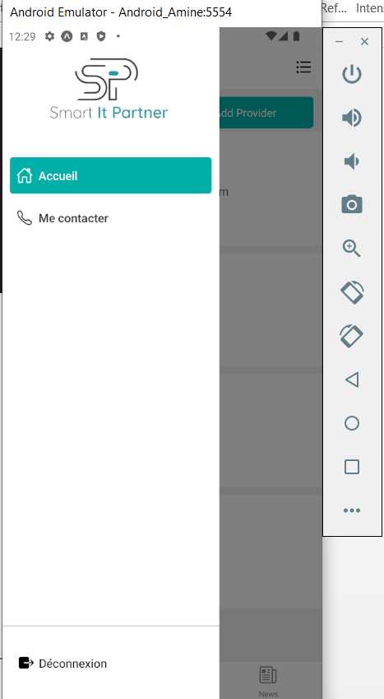

***Bon travail !***